Air Movement
- Voci di capitolato lame d’aria-

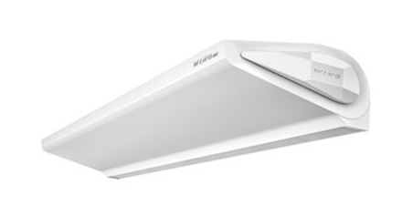 | WING II EC | Lama d'aria per installazione a vista modello Lindab WING II EC caratterizzata dalla leggerezza della forma e dal design moderno ed elegante. L’ampia superficie di ripresa garantisce una bassa resistenza all’ingresso dell’aria e permette l’efficiente funzionamento della batteria di scambio termico.  Involucro in acciaio zincato verniciato RAL 9016 con griglia esterna in acciaio zincato verniciata RAL 9022. Motori EC a basso consumo energetico e ad alta affidabilità. La serie comprende 3 modelli con lunghezze 100, 150 e 200 cm e differenti opzioni di batteria. Il pannello di controllo consente 3 livelli di regolazione della velocità e 2 di regolazione della potenza termica, con la possibilità di collegare 8 batterie a un unico dispositivo di comando, Disponibile il collegamento con sensore di apertura porte e il funzionamento in sistemi BMS.
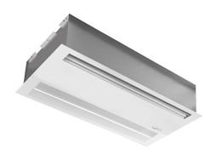 | VCF | Lama d’aria per installazione a vista modello VCF, ideale per il posizionamento in controsoffitto. La serie comprende 3 taglie con lunghezze 1000, 1500 e 2000 mm e portate fi no a 6100 m³ /h. Disponibili versioni con batteria elettrica, ad acqua e senza riscaldamento. Struttura in acciaio galvanizzato verniciato RAL 9016 con griglia di mandata orientabile e griglia di aspirazione microforata con filtro integrato. Ventilatore centrifugo a doppia aspirazione, a 3 velocità. La lama d'aria richiede un modulo di controllo, da inserire nel corpo barriera, completo di relativo pannello comandi. Sono disponibili due tipologie di pannello comandi: commutatore manuale o pannello touch screen, predisposto per connessione ai sistemi BMS tramite comunicazione Modbus. Il comando touch screen consente la gestione di 2 o più unità concatenate.
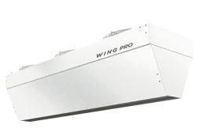 | WING PRO EC | Lama d'aria per applicazioni industriali modello Lindab WING PRO EC con installazione sia in orizzontale che verticale. Involucro e griglia esterno in acciaio zincato. Motori EC a basso consumo energetico a ad alta affidabilità. La serie comprende 2 modelli con lunghezza 150 e 200 cm. La lama d'aria è disponibile in versione con batteria ad acqua o senza batteria. Il pannello di controllo consente 3 livelli di regolazione della velocità e 2 livelli di regolazione del la potenza termica. Disponibile il collegamento con sensore di apertura porte e il funzionamento in sistemi BMS.

